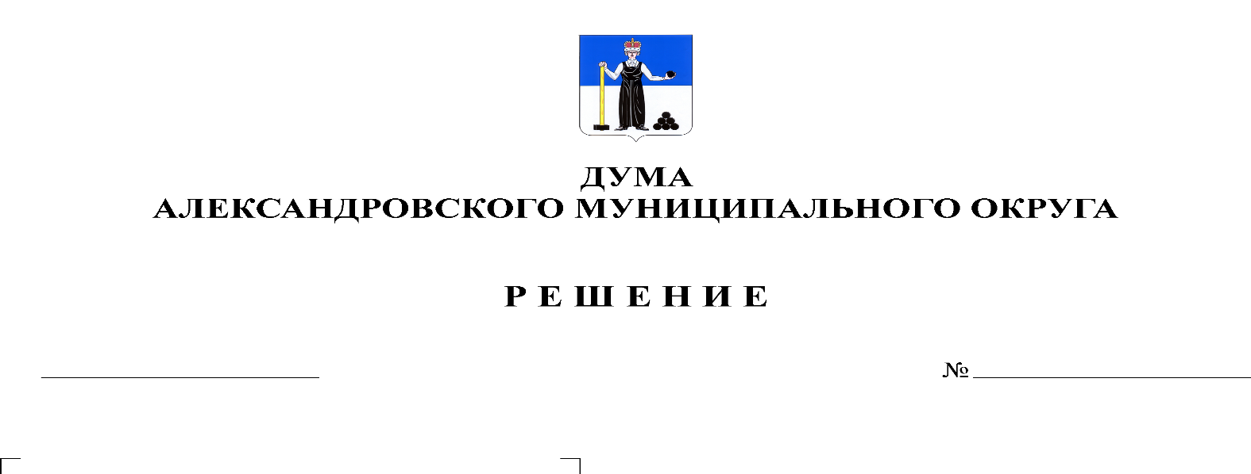

**О** **внесении изменений в Порядок формирования и использования бюджетных ассигнований муниципального дорожного фонда Александровского муниципального округа, утвержденный решением Думы Александровского муниципального округа от 31.10.2019 № 22**

**340**

**27.10.2022**

В соответствии с пунктом 5 статьи 179.4 Бюджетного кодекса Российской Федерации, пунктом 5 части 1 статьи 16 Федерального закона от 06.10.2003 № 131-ФЗ "Об общих принципах организации местного самоуправления в Российской Федерации", статьей 13 Федерального закона от 08.11.2007 № 257-ФЗ «Об автомобильных дорогах и о дорожной деятельности в Российской Федерации и о внесении изменений в отдельные законодательные акты Российской Федерации», в целях финансового обеспечения дорожной деятельности в отношении автомобильных дорог общего пользования местного значения, Дума Александровского муниципального округа

**решает:**

1. Внести в [Порядок](https://login.consultant.ru/link/?req=doc&base=RLAW908&n=160864&date=19.05.2020&dst=100011&fld=134) формирования и использования бюджетных ассигнований дорожного фонда Александровского муниципального округа, утвержденный решением Думы Александровского муниципального округа от 31.10.2019 № 22, следующие изменения:

1.1. абзац третий пункт 2.1. признать утратившим силу;

1.2. в абзаце 8 пункта 2.1. исключить слова «, в размере не более 3,5% от общего объема дотации»;

1.3. по всему тексту решения слова «муниципальных районов,» исключить.

2. Опубликовать настоящее решение в газете «Боевой путь» и в сетевом издании официальный сайт Александровского муниципального округа Пермского края (www.aleksraion.ru).

3. Настоящее решение вступает в силу со дня официального опубликования и применяется к правоотношениям, возникающим при составлении и исполнении бюджета Александровского муниципального округа на 2023 год и плановый период 2024 и 2025 годов.

Председатель Думы

Александровского муниципального округа Л.Н. Белецкая

Глава муниципального округа-

глава администрации

Александровского муниципального округа О.Э. Лаврова